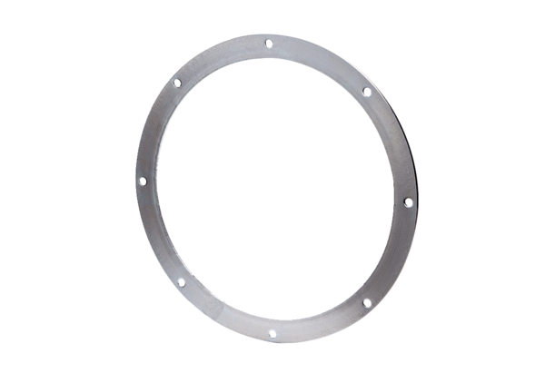Gegenflansch GF 60Verpackungseinheit: 1 StückSortiment: C
Artikelnummer: 0056.0009Hersteller: MAICO

